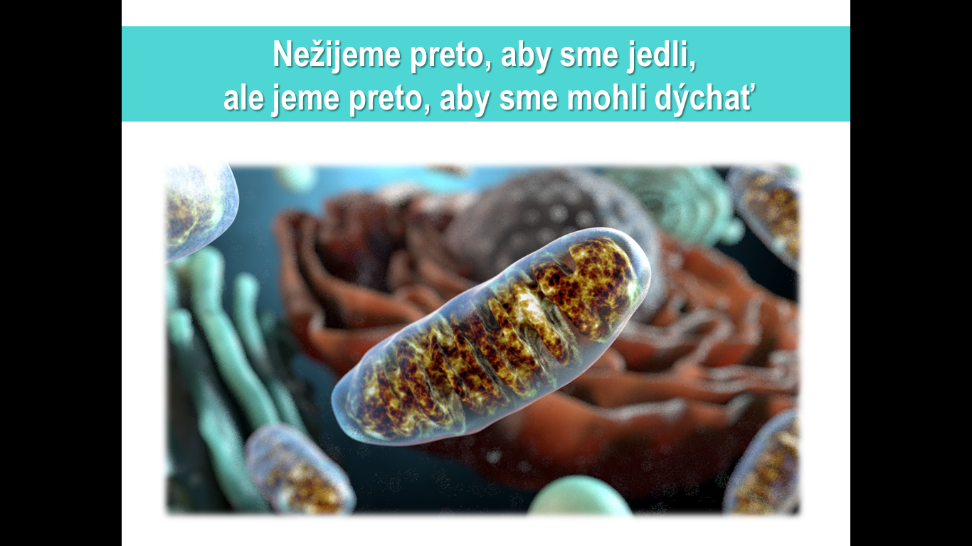

**Premena látok v tele, metabolizmus**

= (z gr. preklad zmena) látková premena, je súbor všetkých biochemických reakcií v živých organizmoch a bunkách. Zahŕňa:

1. biosyntézu=tvorbu látok – anabolizmus – z jednoduchších látok vznikajú zložitejšie – AMK sa spájajú do bielkovín...fotosyntéza
2. ich rozpad- katabolizmus – zložitejšie látky sa rozkladajú na jednoduchšie, rozklad bielkovín na AMK, rozklad cukrov – glykolýza, dýchanie...

ide o sériu reakcií, jeden produkt je zároveň reaktantom ďalšej reakcie - preto hovoríme o metabolických dráhach

1. **celkový metabolizmus -** všetky biochemické procesy v organizme
2. **bunkový metabolizmus** - všetky biochemické procesy v bunke

Látky, ktoré vznikajú a premieňajú sa v metabolizme = METABOLITY, metabolizmus rozdeľujeme na:

1. **Primárny metabolizmus=** základné chemické premeny, od ktorých priamo závisí život a rast organizmu. Pr. metabolizmus cukrov, tukov, AMK. NK
2. **Sekundárny metabolizmus=**chemické procesy produkucie a odbúravania obranných látok, hormónov, pigmentov..

|  |
| --- |
| Najdôležitejšie metabolické reakcie v tele:   1. rozklad cukrov z potravy = glykolýza – a) aeróbna (za prístupu O2)   b) anaeróbna (bez dostatočného prístupu O2)   1. rozklad bielkovín – na AMK 2. rozklad tukov = najprv na VMKK a alkohol (najčastejšie na glycerol)  * glycerol sa odbúra glykolýzou a VMKK – ß-oxidáciou – skracovanie reťazca KK o 2C až na acetylCoA  1. Krebsov cyklus=Citrátový cyklus=cyklus trikarboxylových kyselín 2. Dýchací reťazec–koncový reťazec metabolizmu,ktorého výsledkom je CO2, voda a ENERGIA |

1. 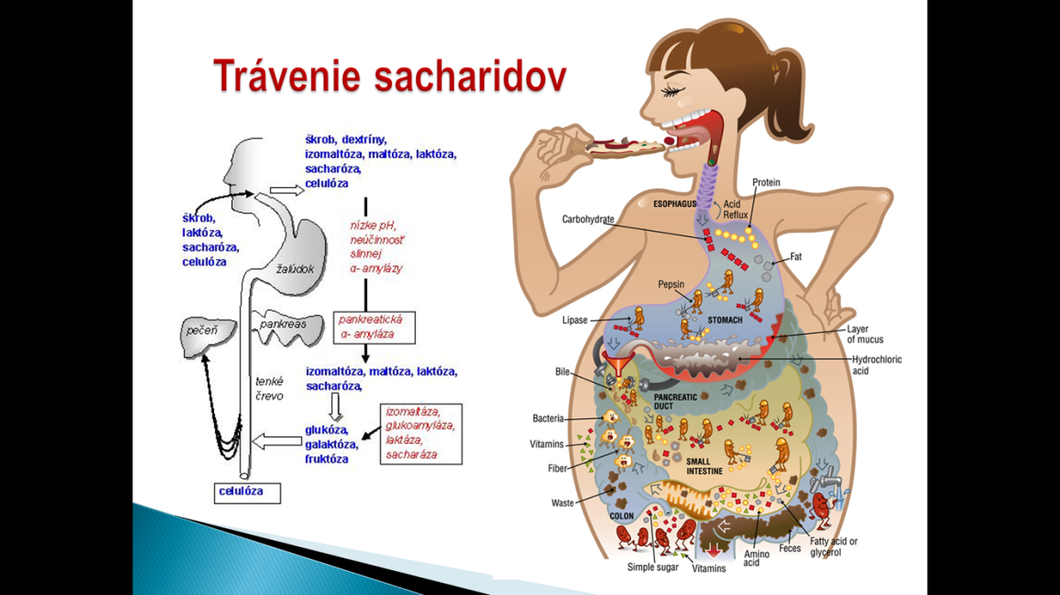GLYKOLÝZA

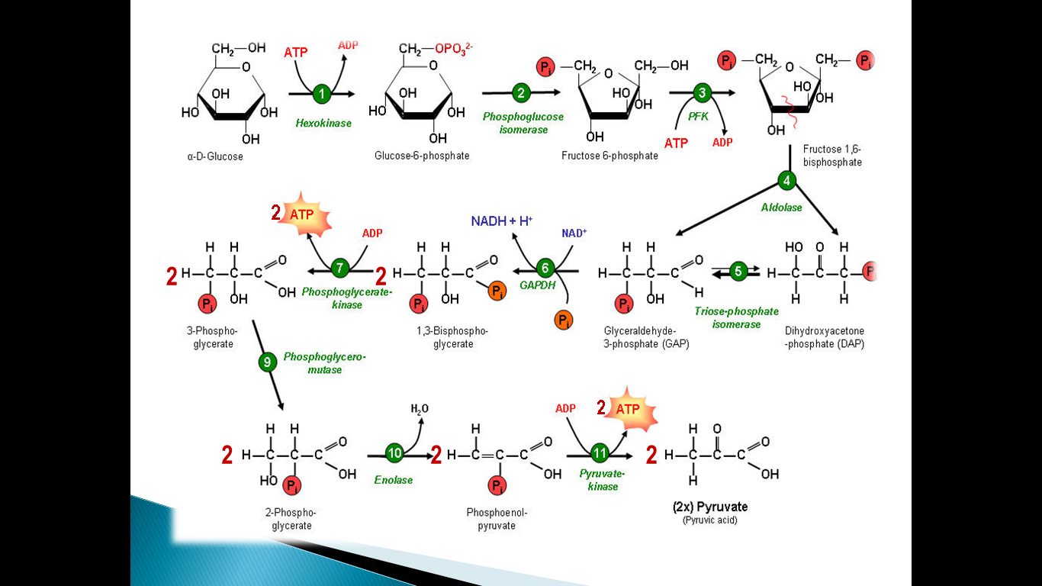

Glukóza sa účinkom enzýmov postupne mení na glukóza-6-fosfát, fruktóza-6-fosfát, fruktóza-1,6-bifosfát

Fruktóza-1,6-bifosfát sa mení buď na dihydroxyacetón, alebo glyceraldehyd-3-fosfát, ktoré sa potom odbúravajú až na 2 molekuly pyruvátu

ATP=adenozíntrifosfát, univerzálny zdoj energie pre každú bunku, energia je v makroergických fosfátových väzbách.

Na začiatok glykolýzy je potrebný najprv vklad 2 molekúl ATP, preto -2ATP!!!!!

Počas ďalších fáz vzniknú 4 molekuly APT, preto celkový zisk energie je -2ATP+4ATP = +2ATP

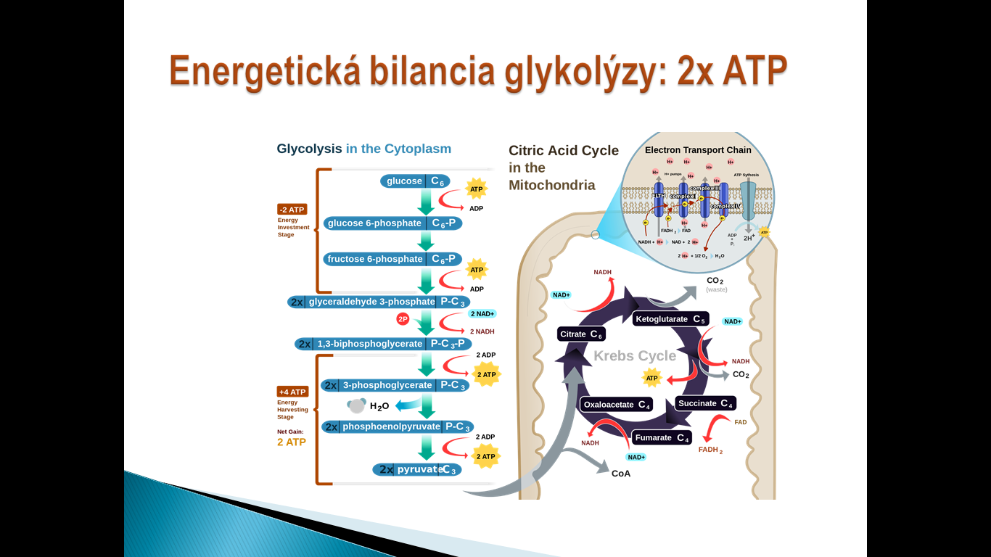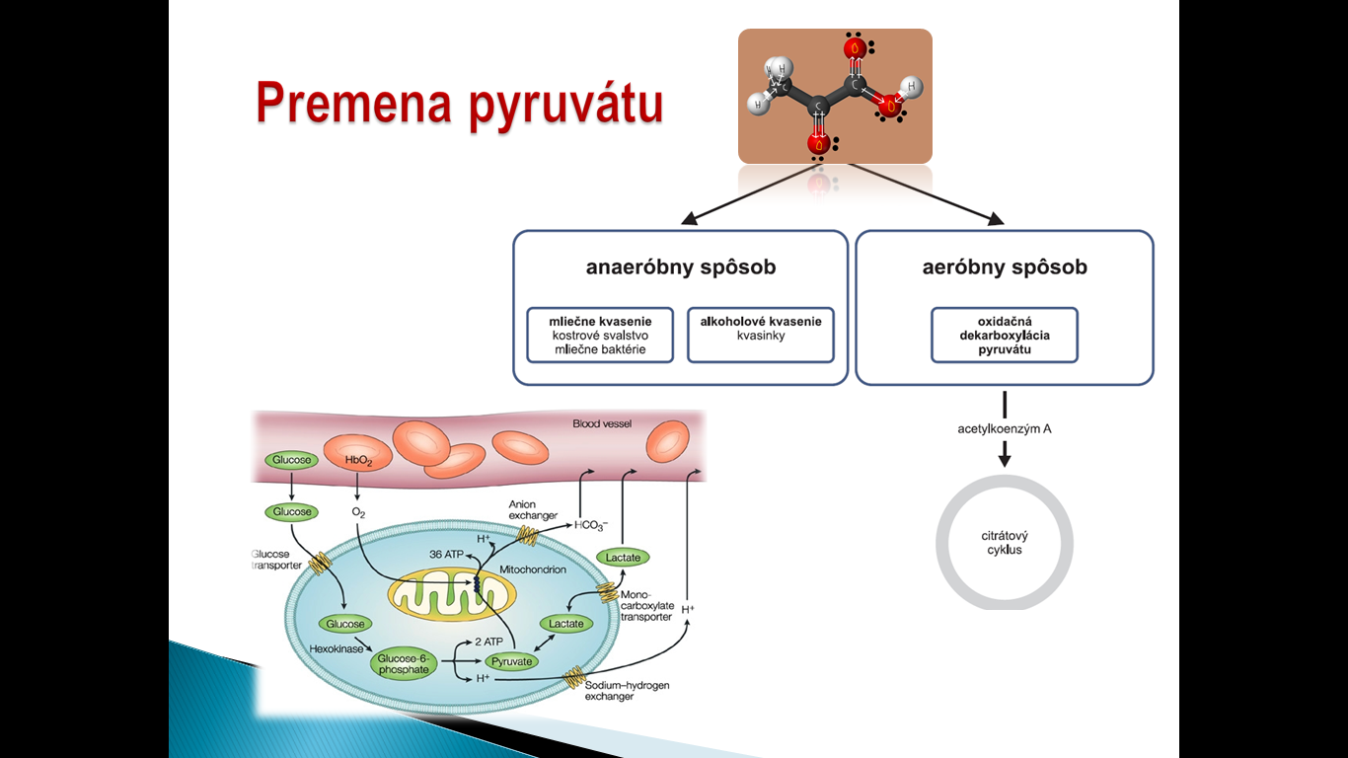

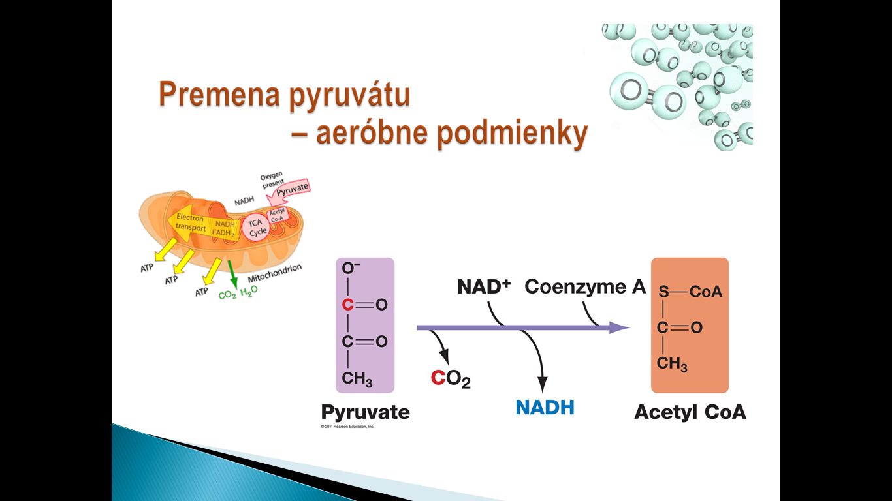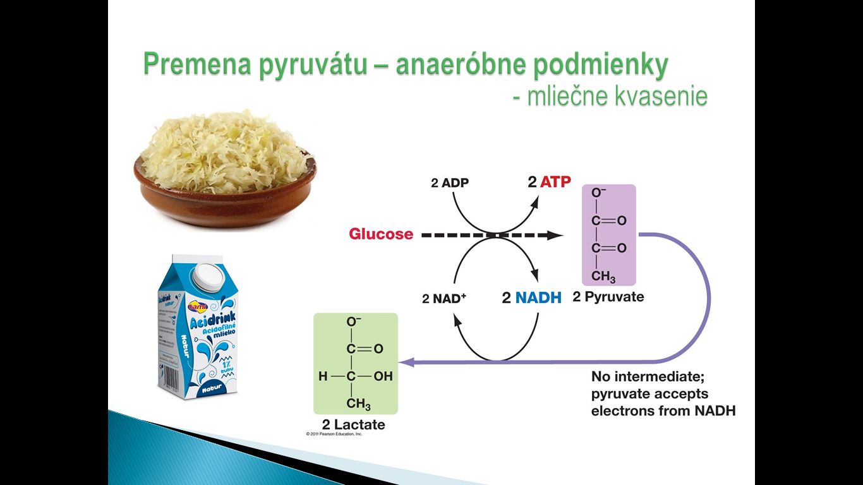

Samotný pyruvát sa môže odbúravať 2 spôsobmi:

1. anaeróbne – bez kyslíka (ako kvasenie – mliečne (svalovka alebo mliečne baktérie) alebo alkoholové)
2. aeróbne (na acetylkoenzým A a potom ďalej v Krebsovom cykle a dýchacom reťazci)

Otázka: Ktorý z týchto spôsobov je efektívnejší a žiadaný?

Odpoveď: Ak je 1 molekula glukózy odbúraná anaeróbne, celkový zisk energie v ATP je 2 ATP

Ak by sa však odbúrala aeróbne, pyruvát, ktorý vznikne, vstúpi do Krebsovho a dýchacieho cyklu a následne v ňom, sa získa ďalšiu energiu vo forme ATP – konkrétne podľa tabuľky spolu až 32 molekúl.

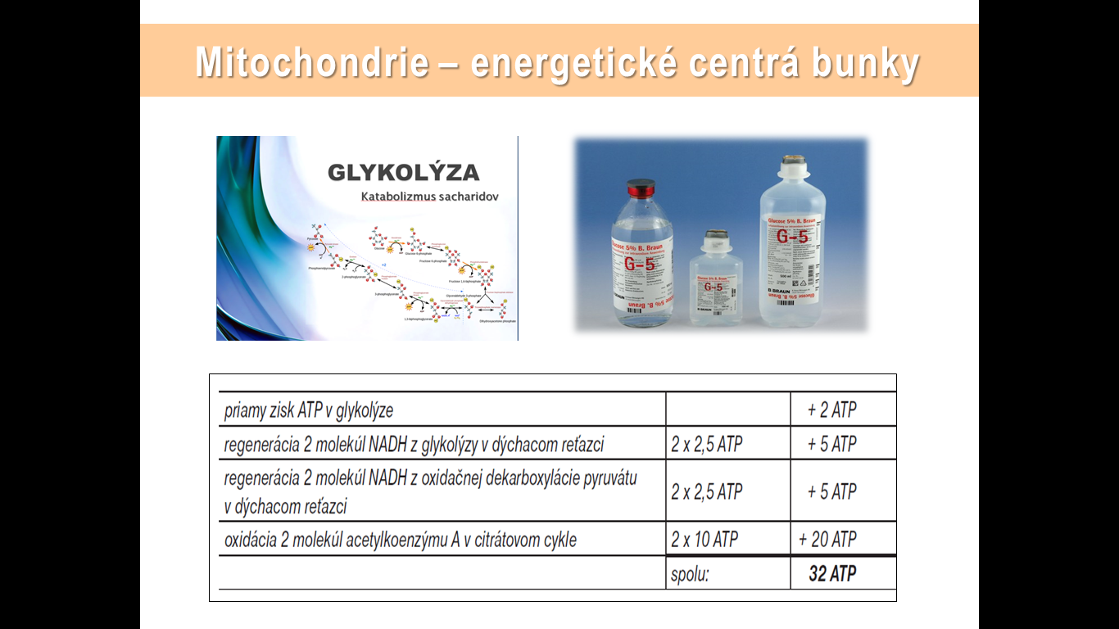

2. Rozklad tukov – na glycerol (rozklad glykolýzou) a VMKK (rozklad ß-oxidáciou – na ß-uhlíku od –COOH skupiny – skracovanie dlhého reťazca KK o 2 C až na acetylkoenzým A, ktorý sa odbúra v Krebsovom cykle)

